Публичная презентация педагогического опыта

учителя русского языка и литературы

МБОУ «Среднеколымская улусная гимназия им. И.В.Волкова»

Третьяковой Валентины Алексеевны
«Системно – деятельностный подход как основа современного урока русского языка и литературы в условиях реализации ФГОС»

«Учить учиться: зачем, как и чему учить себя и других в постоянно меняющемся мире» - это высказывание Александра Григорьевича Асмолова, доктора психологических наук, академика Российской Академии Образования. Именного его слова отражают суть моей педагогической деятельности. Нам выпала большая честь и ответственность работать в то время, когда Образование становится протекающим на всю жизнь процессом, в котором каждый приобретает взгляды, ценности и знания не только в школе, но и из повседневного опыта и получает образовательное влияние из ресурсов своей среды. Меняться должен не только ученик, но, в первую очередь, учитель.
Меня зовут Валентина Алексеевна, учитель русского языка и литературы МБОУ «Среднеколымская улусная гимназия им. И.В.Волкова». Высшая квалификационная категория.
Общий педагогический стаж: 10 лет
Стаж работы в данном ОУ: 9 лет
Тема публичного представления «Системно – деятельностный подход как основа современного урока русского языка и литературы в условиях реализации ФГОС».
Системно-деятельностный подход положен в основу федеральных государственных образовательных стандартов (ФГОС) и определил три группы требований к его проектированию и реализации:
- к формированию целей образования планируемых результатов деятельности школьников (предметных, метапредметных и личностных);
- к структуре образовательной программы;
- к условиям реализации стандартов.
Системно-деятельностный подход позволяет обеспечить реализацию идеи непрерывного образования на уровне школы при условии сформированности у обучающихся универсальных учебных действий: регулятивных, познавательных, коммуникативных. Формирование УУД – это одна из важнейших задач учителя. Мной, как учителем системно ведется мониторинг сформированности УУД.
При системно-деятельностном подходе к проектированию и реализации ФГОС системообразующим элементом учебного процесса являются различные виды деятельности, субъект обучения занимает активную позицию, а деятельность является основой, средством и условием развития личности.
Основные задачи образования сегодня – не просто вооружить выпускника фиксированным набором знаний, а сформировать у него умение и желание учиться всю жизнь, работать в команде, способность к самоизменению и саморазвитию на основе рефлексивной самоорганизации.
Целостное восприятие и понимание текста, умение анализировать, интерпретировать и создавать собственный – одна из основных целей современной образовательной системы. Одним из требований, которые предъявляются современному выпускнику является умение понимать и создавать текст формируется, прежде всего, на уроках русского языка и литературы..
В ходе учебных занятий, наблюдений за учащимися, по итогам диагностических и контрольных работ определилось следующее противоречие: понижение интереса к чтению, отсутствие читательской культуры, и как закономерное следствие - несформированная связная устная и письменная речь. Определилась идея педагогического опыта - развитие умения создавать монологическое письменное высказывание во время учебных и внеучебных занятий через системно - деятельностный подход.
Я в своей деятельности использую технологию развития критического мышления, технологию проектов, театрализацию и другие, которые позволяют мне построить на уроке и вне его качественную работу с текстом и создание собственного.
Новизна опыта заключается в системном использовании творчески переработанных и модифицированных методов и приёмов развития данного умения. Основной особенностью развития связной письменной речи в моей практике явилась разноуровневость владения языком. Улусный формат гимназии предполагает обучение детей г.Среднеколымска с русским языком, детей с поселков с якутским родным языком и некая доля детей, родным языком которых являются языки МНС.
В основу своей системы я взяла подход известного психолога и лингвиста А. А.Леонтьева, согласно которой человек воспринимает текст, потом понимает. Таким образом, родилась ступенчатая модель создания собственного высказывания. Модель состоит из трех ступеней, которые отражают процессы работы с текстом: человек «воспринимающий», человек «понимающий» и человек «создающий».
Данная система нашла отражение в разработке урока литературы в 7 классе на тему «Что есть Красота?» по стихотворению Николая Заболоцкого «Некрасивая девочка» (УМК «Литература 7 класс», Б.А.Ланина).
Результатом творческой деятельности должно стать понимание смыслового содержания речевого высказывания (чтение и слушание) и ответная речевая деятельность (говорение и письмо). Смысловой анализ текста способствует формированию мотивации к творческой деятельности. Творческими заданиями могут быть как спонтанные речевые высказывания по восприятию и осмыслению текста, так и создание письменного монологического высказывания на основе текста.
Содержание, приемы, средства урока направлены на формирование личностных, регулятивных, познавательных и коммуникативных УУД.
В системе школьного образования учебный предмет “Русский язык“ занимает особое место: он является не только объектом изучения, но и средством обучения. Помимо того, что по данному предмету сдаются основные экзамены ГИА, он обеспечивает общее развитие интеллектуальных и творческих способностей человека, развивает абстрактное мышление, память и воображение, формирует навыки самостоятельной учебной деятельности, самообразования и самореализации личности. Именно поэтому учебным достижениям по русскому языку уделяется особое внимание.
За последние 3 года в своей работе можно отследить положительную динамику учебных достижений:

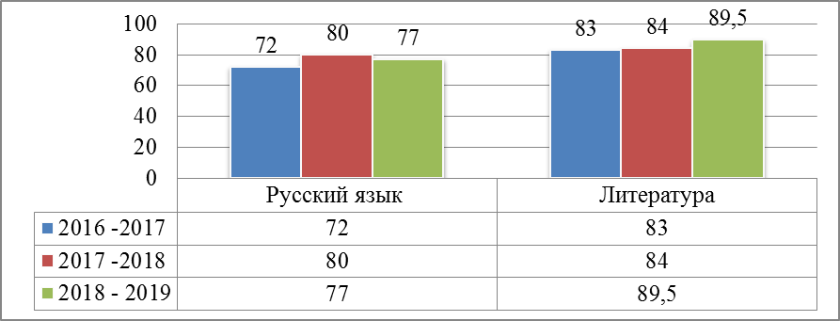

Отчетливо прослеживается положительная динамика итогов ОГЭ по русскому языку. Средний балл результатов ОГЭ русского языка моих выпускников выше средних показателей

Результаты ОГЭ по предмету «Русский язык»
Учебный год | Предмет | Количество | %  успеваемости | %  качества
2014-2015 | Русский язык | 18 | 100% | 83%
2015-2016 | Русский язык | 17 | 100% | 89%

Результаты ЕГЭ по русскому языку
Учебный год | Предмет | Количество | %  успеваемости | Средний балл
2016 - 2017 | Русский язык | 11 | 100% | 68
2017 - 2018 | Русский язык | 16 | 100% | 65

Важнейшие условия формирования творческой активности учащихся - содержание изучаемого материала, характер деятельности. Очевидно, что использовать только методы традиционного обучения недостаточно, нужны современные образовательные технологии. Одной из таких технологий, позволяющих существенно повысить качество образовательного процесса, является метод учебного проекта.
Положительная динамика участия в творческих конкурсах

На протяжении 2015 – 2016, 2016 – 2017, 2017 – 2018, 2018 – 2019 учебных лет осуществляется постоянная диагностика мотивации учащихся:
Показателями повышения роста мотивации к изучению предмета
- Позитивная динамика уровня качества обучения.
- Позитивная динамика количества учащихся, участвующих в исследовательской и проектной деятельности.
- Количество призовых мест, полученных учащимися в научных конференциях и конкурсах.
В таблице и на диаграмме приведена динамика роста мотивации класса
за последние три года. Сейчас это учащиеся 9 класса:

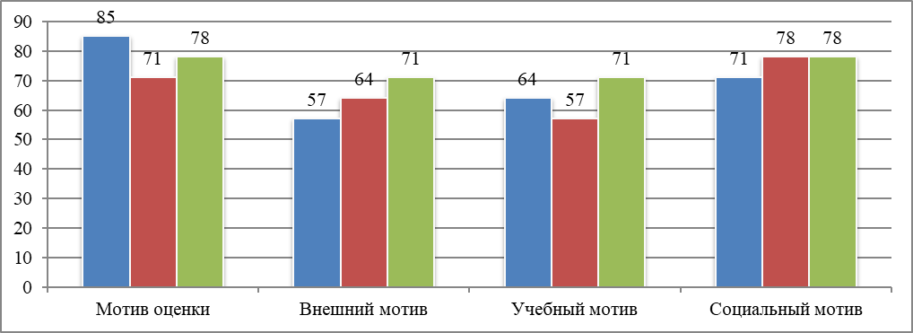
Одним из важнейших условий повышения эффективности учебного процесса является организация исследовательской деятельности и развитие её основного компонента – исследовательских умений.
Главная цель исследовательского обучения - формирование у учащихся способности самостоятельно, творчески осваивать и перестраивать новые способы деятельности в любой сфере человеческой культуры. Исследовательская деятельность учащихся служит достижению одной из важнейших целей образования – научить детей мыслить самостоятельно, уметь ставить и решать проблемы, привлекая знания из разных областей науки.
Положительную динамику результативности исследовательской деятельности можно отразить в следующей диаграмме (процентное соотношение результативного участия с общим количеством участников):

За последние годы работы наблюдается положительная динамика, перед собой учитель ставит задачу расширить участие в олимпиадном движении. Участие и результаты участия в ВОШ можно представить в следующих таблицах:

Олимпиадное движение 2017-2018 уч.год
Муниципальный этап
Предмет | Фамилия Имя | Класс | Рейтинг ОУ
Русский язык | Колесова Саина | 8 | 3 место
 | Татаринова Аня | 10 | 3 место
 | Винокурова Василина | 11 | 3 место
 | Бандерова Влада | 11 | 4 место
Предмет | Фамилия Имя | Класс | Рейтинг ОУ
Литература | Калашникова К. | 10 | 2 место

Предмет | Фамилия Имя | Класс | Рейтинг ОУ
Русский язык | Решетников Артем | 8 | 3 место
 | Гуляева Алена | 8 | 3 место
 | Колесова Саина | 9 | 2 место
 | Жиркова Аина | 9 | 3 место
 | Березкина Айыына | 11 | 3 место
Предмет | Фамилия Имя | Класс | Рейтинг ОУ
Литература | Калашникова К. | 11 | 2 место
 | Березкина Айыына | 11 | 3 место
Муниципальный этап
Русский язык | Решетников Артем | 8 | призер
Литература | Жиркова Аина | 9 | победитель

Современный урок давно отошел от традиционной формы, в которой учитель выступал репродуктором информации, роль учителя коренным образом изменилась: теперь он прогнозирует, направляет и корректирует. В основе современного образования лежит активность ученика, направляемая учителем. Именно этой целью - воспитанию творческой, активной личности, умеющей учиться, совершенствоваться самостоятельно, руководствуется Валентина Алексеевна.
В своей деятельности использую инновационные технологии, в основе которых лежит системно – деятельностный подход:
  - Проблемное обучение,
  - Технология развития критического мышления,
  - Проектная технология,
  - Театрализация.
  - Технология личностно-ориентированного обучения,
  - Информационно-коммуникационные технологии,
  - Сетевые технологии.
  - Интерактивные технологии.
Позитивно используемся картами мониторинга на определенный прием, в которой фиксирую сформированность тех или иных умений:
Диагностика по карте выглядит таким образом (создание собственного текста по прослушанному текста за последние три года)
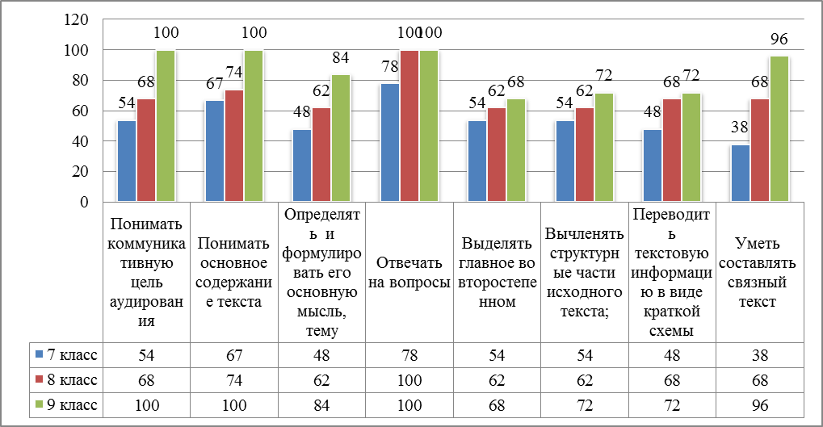

Моя педагогическая работа представляет системную работу, постоянно совершенствуюсь, обучаюсь на курсах повышения квалификации, целенаправленно занимается самообразованием, участвует в конкурсах профессионального мастерства.
На данном этапе достигла следующих достижений: Знак «Надежда Якутии», Финалист Республиканского конкурса профессионального мастерства «Учитель года 2017», Победитель в номинации «Учитель Арктики», Лауреат V межрегионального конкурса педагогических работ «Сельская школа со всех сторон. О себе расскажем сами: обучение и воспитание в разновозрастной группе» в номинации «Методическая разработка внеучебного занятия», Благодарственное письмо АОУ РС(Я) ДПО «Институт дополнительного образования и повышения квалификации им. Донского- II» за многолетнюю плодотворную работу в системе образование, активное внедрение инновационных технологий, за достигнутые высокие результаты в обучении и воспитании обучающихся.

